指數

必賺行情四年選舉周期，行情如圖。
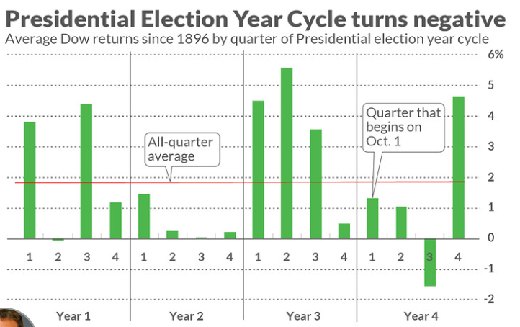
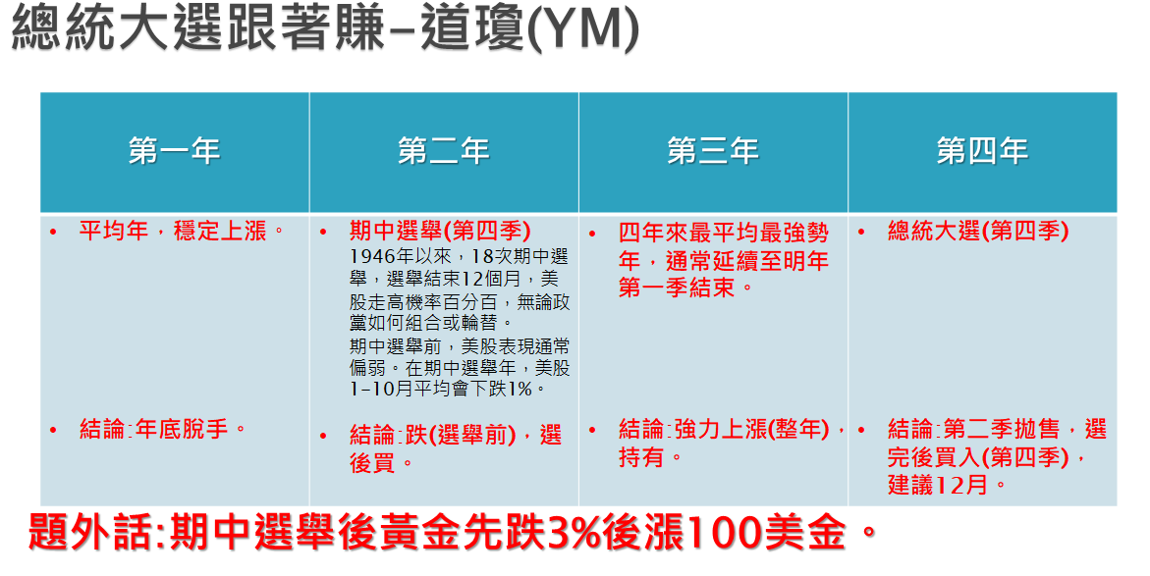

先了解季、月走勢，再進行週分析
第一季:
近20年8年上漲8年震盪4年下跌，下跌年份為2000、01、09、18。通常二月是關鍵月份，會出現本季的高低點亦或者出現休息(通道)，上漲行情在一月份。
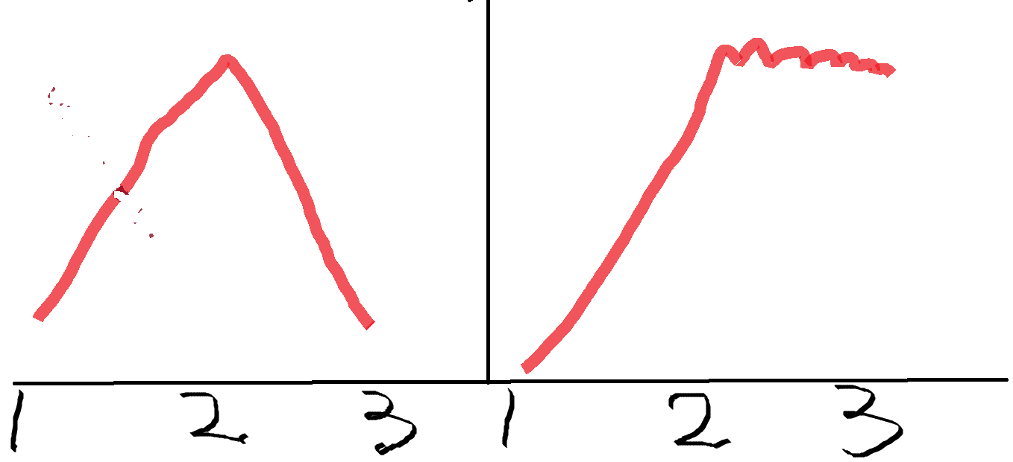
P.s.多空都有可能(只用多頭舉例)

第二季:
6年上漲2年下跌(08、02)，12年震盪，五月永遠在跌，或是行情偏弱(震盪)。
結論:第二季通常行情較為震盪，關注季中(五月)判斷行情是反轉還是修正，通常第二季行情發生在四、六月。
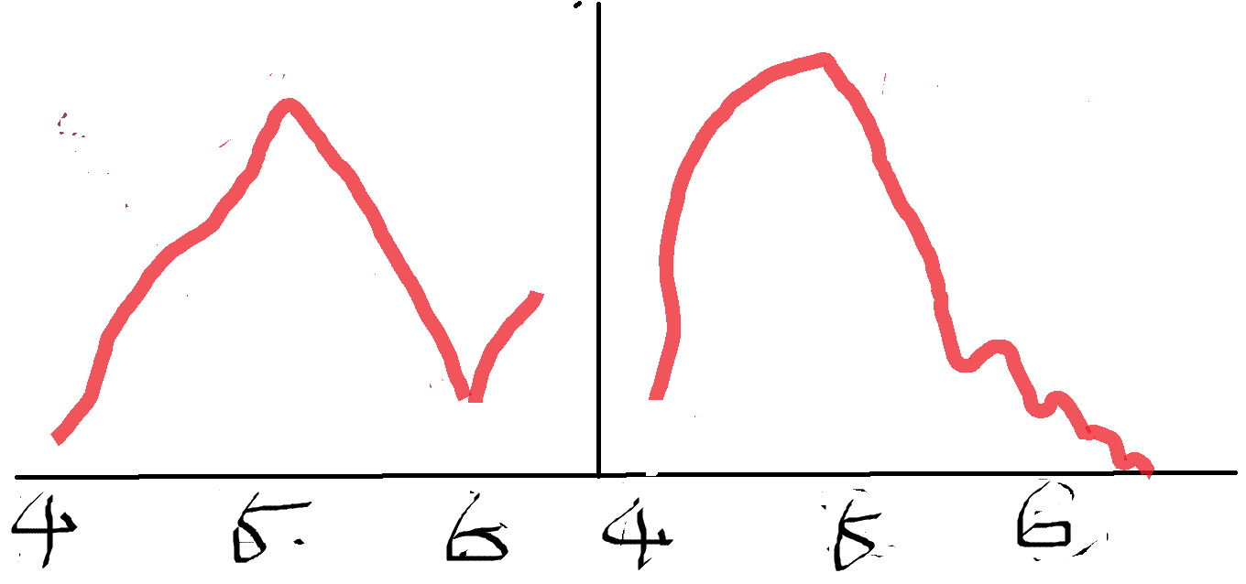
第三季:
9年上漲，5年大跌，6年震盪。結論:通常第三季行情較為弱勢，特別關注期中選舉、總統大選年，基本上走趨勢機率增加，上漲下跌皆有可能觀察選舉年。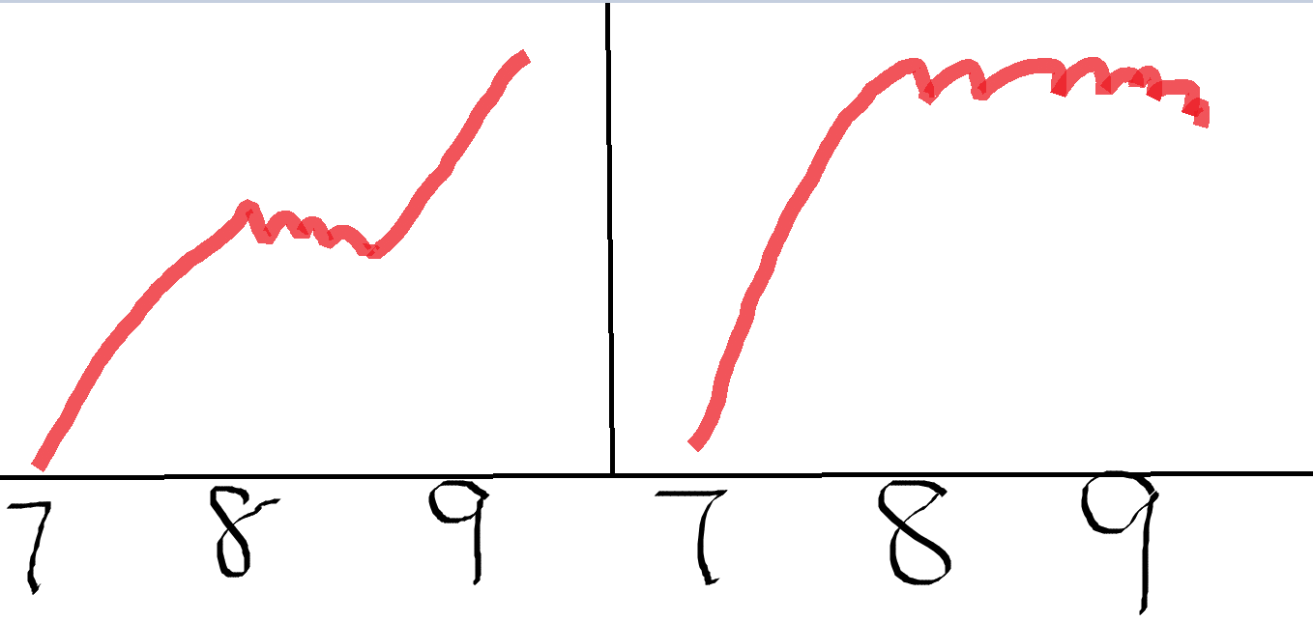

第四季:
通常第四季一定有一波多單走勢可以操作。20年來只有三年下跌，分別是07、08、18年。結論:整體來說第四季所有商品皆有機會佈局多單，包含石油、黃金、指數。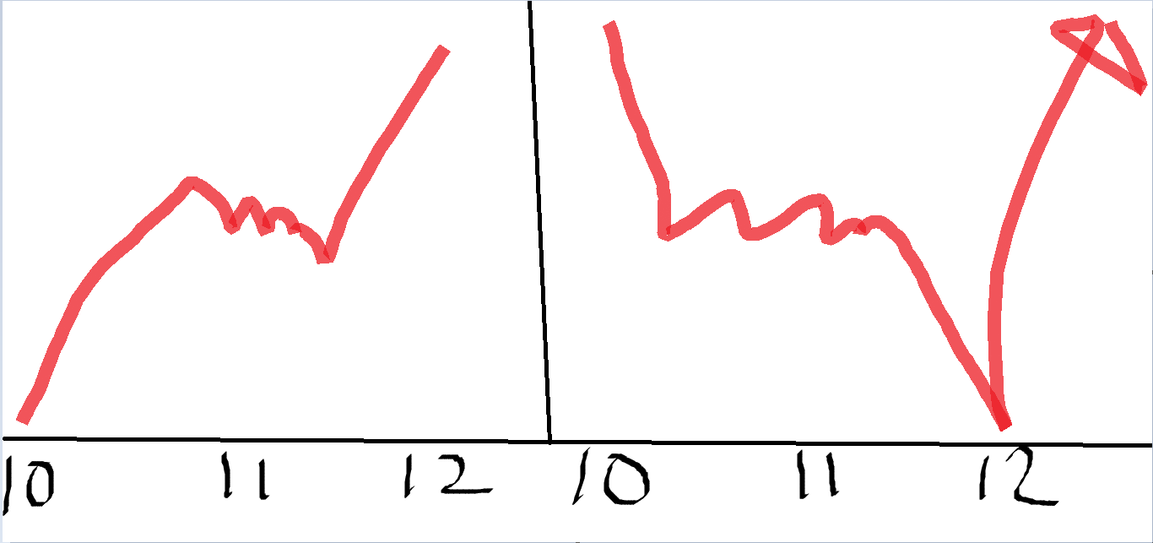

月分析，進月週分析前請參考上述季分析內容。
季節強弱:1<2<4<3。
一月:通常一月走勢會滿明確上漲的，如行情相對盤整或震盪那麼可能延續至二月才上漲；如果一月下跌二月基本上會出最低點。補充:總統年通常會跌，或是拉回。
二月:二月基本上非選舉年會上漲(出低點)，選舉年會下跌(出高點)。
三月:基本上第一季的修復行情，行情如果大跌會反彈或通道，大漲反之或走通道。
四月:通常小漲，四月底五月初可能下跌。

五月:跌居多，或者出現行情薄弱情況。
六月:如果五月受財報影響下跌；六月拉回機率高；物追空。如五月行情平穩；六月篇震盪。
七月:判讀第三季需觀察前兩季走勢，前兩季如出現大跌第三季將大漲(三個月都上漲)。如今年無大跌，七月基本上會出現年度至今新高位置，之後將進入通道或是大跌。
八月:選舉年八、九月出高點。如七月出新高後下跌，八月是最低點；如七月出新高且高位盤整，八月將走通道。
九月: 選舉年八、九月出高點。九月基本上上漲，選舉年例外。
十月:選舉年跌到選舉後或年底，12月初要買入。第四季都是上漲只有一種例外，如果第三季收盤是今年新高且第四季前兩周沒辦法有效突破基本上第四季將走空頭，直到年底才會漲。
十一月: 選舉年跌到選舉後或年底，12月初要買入。選舉年走V行，正常年走趨勢。
十二月: 選舉年跌到選舉後或年底，12月初要買入。選舉年走V行，正常年走趨勢。

